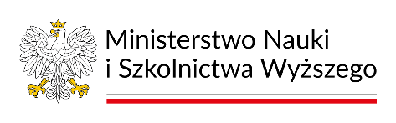
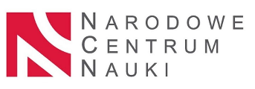

UNIWERSYTET KAZIMIERZA WIELKIEGO
W BYDGOSZCZY
ul. Chodkiewicza 30, 85 – 064 Bydgoszcz, tel. 052 341 91 00 fax. 052 360 82 06
NIP 5542647568 REGON 340057695
www.ukw.edu.pl

UKW/DZP-282-ZO-B-10/2024
Bydgoszcz, dn. 09.05.2024 r.

OGŁOSZENIE O WYBORZE NAJKRZYSTNIEJSZEJ OFERTY w części 7

Uniwersytet Kazimierza Wielkiego w Bydgoszczy z siedzibą przy ul. Chodkiewicza 30, 85-064 Bydgoszcz informuje, iż w wyniku przeprowadzonego postępowania w trybie Zapytania Ofertowego wyłącznie na badania naukowe Nr UKW/DZP-282-ZO-B-10/2024 pn. „dostawa odczynników , materiałów zużywalnych na potrzeby UKW”, została wybrana następująca oferta:
Część nr 7 – oferta : PRZEDSIĘBIORSTWO TECHNICZNO-HANDLOWE "CHEMLAND" MARIUSZ BARTCZAK, 73-110 STARGARD, ul. Usługowa 3, NIP 2530148740
Oferta złożona przez w/w Wykonawcę uzyskała najwyższą liczbę punktów, tj. 100,00 pkt i została uznana za ofertę najkorzystniejszą na podstawie kryterium oceny ofert określonego w treści zapytania ofertowego ( „Cena” – waga 100,00%) . Oferta z ceną brutto: część 7 977,24 zł.

Kanclerz UKW
mgr Renata Malak

